**ENSALADA BURRATA (TOMATE, PIMIENTOS DEL PIQUILLO, QUESO BURRATA, A Y ANCHOAS) 12,15€**

**ENSALADA DE QUESO DE CABRA GRILLE CON VINAGRETA DE FRUCOS SECOS 10,15€**

**ENSALADA TEMPLADA DE GULAS Y LANGOSTINOS 10,15€**

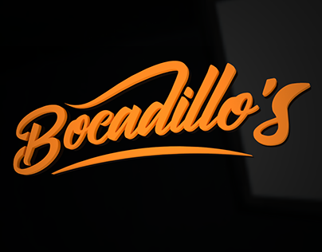**ENSALADA TEMPLADA DE POLLO EN CRUJIENTE, CHAMPIÑONES, TOMATE, PICATOSTES Y NUESTRA SALSA CESAR 10,15€**

**JAPPY**

**JAMON IBERICO Y PIMIENTOS VERDES FRITOS 8,65€**

**BEBRITO**

**BEICON, QUESO HAWARTI Y PIMIENTO VERDE FRITO 8,25€**

**BATAVIA**

**ATUN, MAHONESA, TOMATE, ESPARRAGO, HUEVO, JAMON YORK Y LECHUGA DE COLORES 8,25€**

**PEPI**

**PECHUGA DE POLLO EMPANADA, PIMIENTO VERDE Y** **LASCAS DE QUESO PARMESANO 8,25€**

**TOJATU**

**TORTILLA FRANCESA, JAMON Y RODAJAS DE TOMATE 8,25€**

**LOPIQUE**

**LOMO ADOBADO QUESO Y PIMIENTOS ROJOS 8,25€**

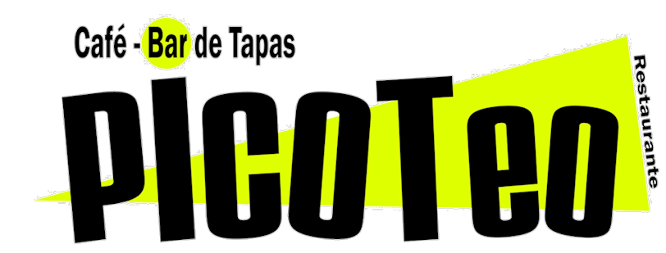

**JAMON IBERICO CON PICOS DE PAN 22,90€**

**CECINA D.O. LEON Y LAGRIMAS DE AOVE 18,90€**

**Croquetas de jamon (8 UNIDADES) 8,90€**

**Morcilla MAGNUN Asada con pimientos rojos y verdes 11,50€**

**QUESO DE OVEJA CURADO CON MEMBRILLO 12,50€**

**TORTILLA DE BACALAO Y VERDURITAS 13,00€**

**NACHOS DE MAIZ CON MIX DE QUESOS y GUACAMOLE 8,90€**

**PATATAS FRITAS CON ALI OLI Y SALSA BRAVA 5,90€ ALITAS DE POLLO CON SALSA BARBACOA ( 8 UNIDADES) 9,90€**

**NUGGETS DE POLLO CON SALSA DE MIEL Y MOSTAZA 8,90€**

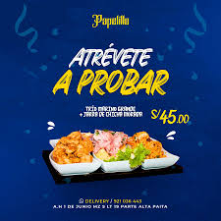

**1: -H****UEVOS ROTOS CON PATATAS Y JAMON IBERICO 13,90€**

**2: -HUEVOS FRITOS CON JAMON, PATATAS Y CROQUETAS 14,90€**

**3: -LOMO ADOBADO A LA PLANCHA, CROQUETAS, HUEVO, ENSALADA Y PATATAS 15,90€**

**4: -BACALAO A LA RIOJANA (TOMATE Y PIMIENTOS) 15,90€**

**5: - CHIPIRONES ENCEBOLLADOS 15,90€**

**6: - CALLOS EN SALSA VIZCAINA 14,00€**

**7: - COSTILLAS DE CERDO ASADA CON SALSA BARBACOA Y PATATAS 15,90€**

**8: - COSTILLAS DE CERDO ASADA CON MIEL Y MOSTAZA CON PATATAS 15,90€**

**9: - LACON A LA GALLEGA CON LAGRIMAS DE ACEITE 14,90€**

**10: - PECHUGA DE POLLO EMPANADA, PATATAS, CROQUETAS, HUEVO Y ENSALADA 15,90€**



**\*CESTA DE PAN 2,50€**

**\*TODOS LOS BOCADILLOS, SANDWICHES Y BURGERS SE SIRVEN ACOMPAÑADAS DE PATATAS FRITAS**

**CHULETA BURGE**

**HAMBURGUESA DE CHULETA MADURADA, QUESO DE OVEJA VIEJO, TOMATE, LECHUGA DE COLORES VARIADAS Y CEBOLLETA A LA PLANCHA 14,75€**

**TEPICA**

**HAMBURGUESA, QUESO, HUEVO, BEICON, TOMATE, LECHUGA DE COLORES Y CEBOLLETA CARAMELIZADA CON UN TOQUE PICANTE 10,95€**

**ANGUS BURGER**

**HAMBURGUESA DE ANGUS, QUESO MANCHEGO, BEICON, CEBOLLETA CARAMELIZADA, SALSA ESPECIAL DE LA CASA, TOMATE Y LECHUGAS VARIADAS 10,95€**

**SMASH BURGER**

**HAMBURGUESA, QUESO CHEEDAR, CEBOLLETA CARAMELIZADA, HUEVO Y LECHUGA DE COLORES 10,95€**

**RIZADA BURGER**

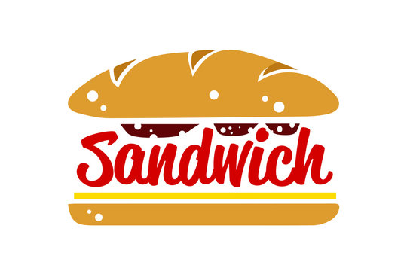 **HAMBURGUESA RIZADA DE VACUNO, QUESO CHEEDAR, CEBOLLETA CARAMELIZADA, HUEVO, SALSA BARBACOA Y LECHUGA DE COLORES 10,95€**

**MIXTO**

**JAMON YORK, QUESO 5,75€**

**VEGETAL**

**JAMON YORK, HUEVO, TOMATE, ATUN Y LECHUGA VARIADA 7,25€**